附件1：2022年新沂市卫健委公开招聘编外合同制卫生专业技术人员岗位表

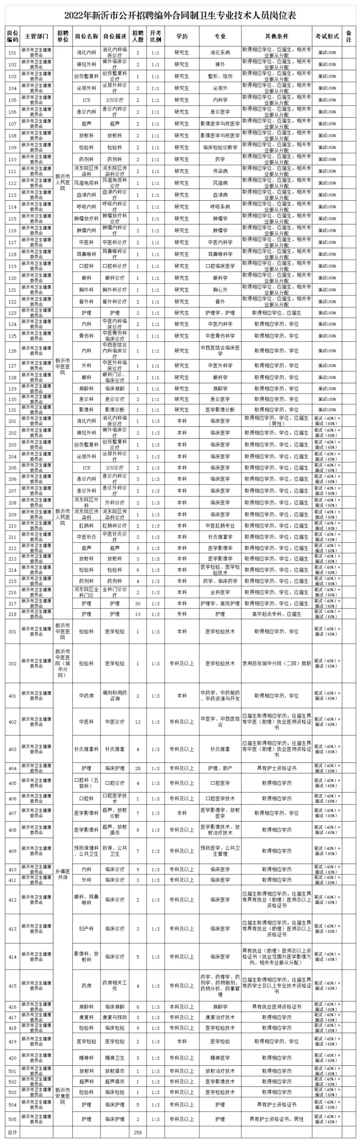

附件2：2022年新沂市卫健委公开招聘编外卫生专业技术人员新冠肺炎疫情防控告知书（共3页）

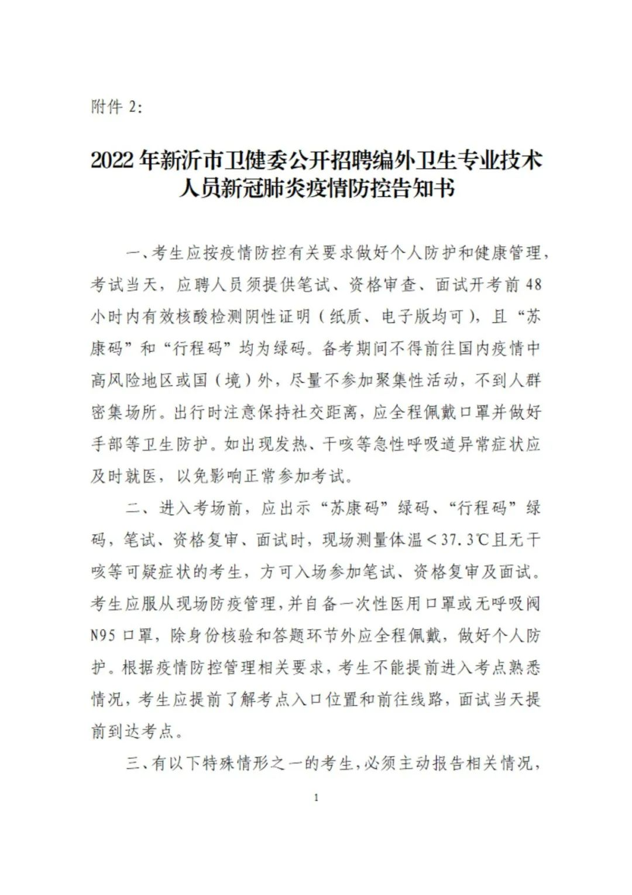
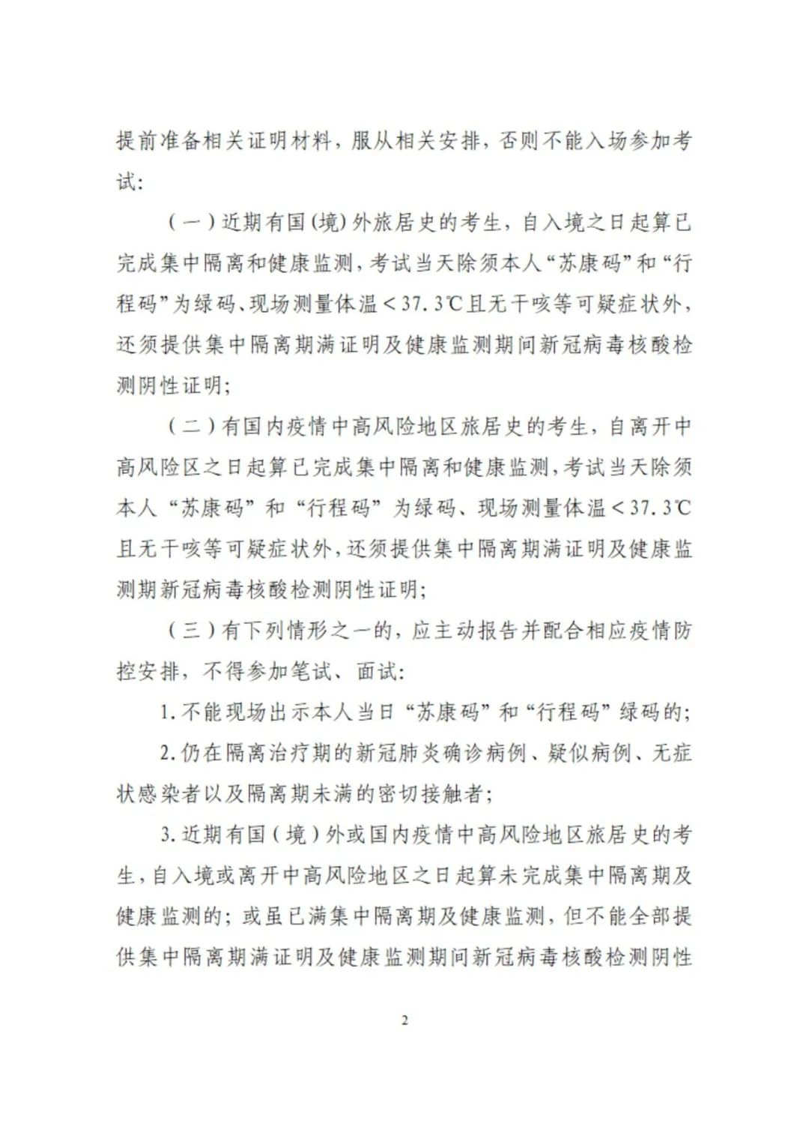
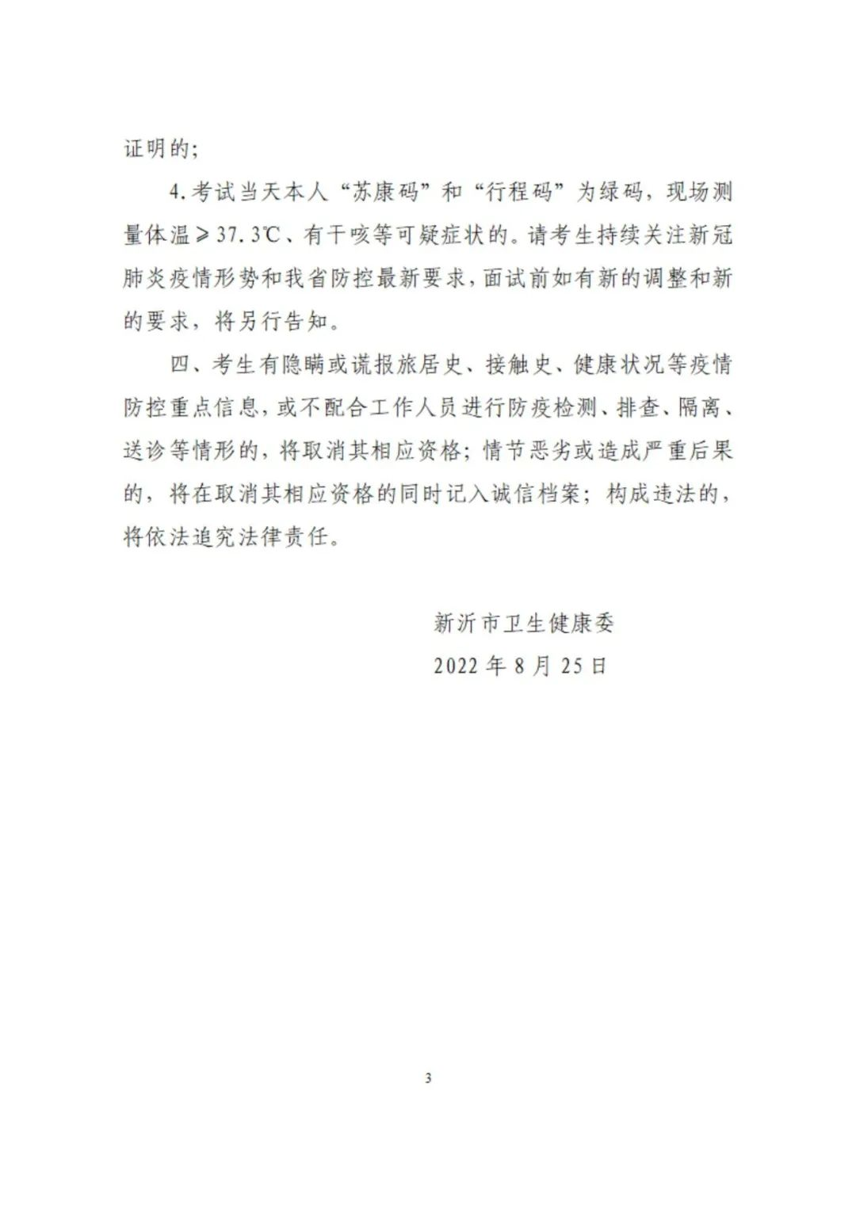

附件3：2022年新沂市卫健委公开招聘编外卫生专业技术人员健康申报及承诺书

